CANTIDAD DE HOJAS:
 |  | UNIVERSIDAD ARGENTINA DE LA EMPRESA
Departamento de Tecnología
Informática

TEORÍA DE LA COMPUTACIÓN (3.4.104)

Profesor: Mag. Ing. Pablo Pandolfo

Segundo Examen Parcial noviembre 2018

ALUMNO: LU: FECHA:

CARRERA:

NOTA: EL EXAMEN ESCRITO ES UN DOCUMENTO DE GRAN IMPORTANCIA PARA LA EVALUACIÓN DE LOS CONOCIMIENTOS ADQUIRIDOS, POR LO TANTO, SE SOLICITA LEER ATENTAMENTE LO SIGUIENTE:

- Responda claramente cada punto, detallando con la mayor precisión posible lo solicitado.
- Sea prolijo y ordenado en el desarrollo de los temas.
- Sea cuidadoso con las faltas de ortografía y sus oraciones.
- No desarrollar el examen en lápiz.
- Aprobación del examen: Con nota mayor o igual a 4 (cuatro)
- Condiciones de aprobación: 50% correcto.
- Condiciones de promoción: 70% correcto.
- Duración máxima de examen: 3 horas.

Ejercicio 1 [2 puntos]: Compruébese si la siguiente gramática es LL(1), si lo es reconozca la palabra “cab” con el analizador construido.
S → cA
A → aB
B → b | λ

Ejercicio 2 [2 puntos]: Compruébese si la siguiente gramática es LL(1), si lo es reconozca la palabra “id;a+a;” con el analizador construido.
B → DL
D → id ; D | λ
L → S ; L | λ
S → a + a

Ejercicio 3 [1 punto]: Constrúyase el Analizador Sintáctico Ascendente con retroceso a partir de la siguiente gramática. Reconozca la palabra “(6+(4*2))”.
E → (E + T) | id
T → (T * F) | id
F → id

Ejercicio 4 [2 puntos]: Diséñese una Máquina de Turing (original) que sea un contador unario de símbolos del lenguaje con alfabeto Σ = {true, false}. Es decir, se deben devolver tantos 1’s como símbolos haya en la palabra de entrada. Considerar la codificación unaria del 0 igual a la cadena vacía. Mantener la posición de la palabra de entrada, pero sustituida por marcas, y a continuación, el contador. Su computación es (q0, truefalsetruetrue) ├* (qn, XXXX1111).

Ejercicio 5 [1 punto]: Defínase formalmente la siguiente Máquina de Turing:

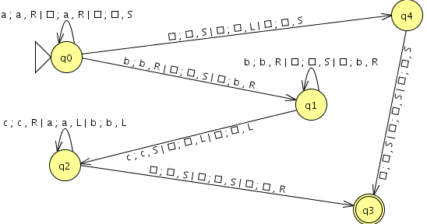

Ejercicio 6 [1 punto]: Codifíquese la cinta de la Máquina de Turing Universal:
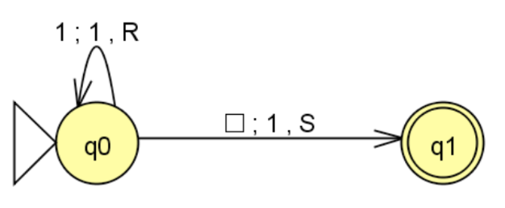
C_{MT} = 111

Ejercicio 7 [1 punto]: Calcúlese la complejidad temporal y espacial de la Máquina de Turing del Ejercicio 6:

ENTRADA | C. ESPACIAL | C. TEMPORAL
□□□1□□□
□□□11□□□

NOTA EN NÚMEROS |  |  | NOTA EN LETRAS | SELLO | FIRMA DEL DOCENTE
CANTIDAD DE HOJAS:
 |  | UNIVERSIDAD ARGENTINA DE LA EMPRESA
Departamento de Tecnología
Informática

TEORÍA DE LA COMPUTACIÓN (3.4.104)

Profesor: Mag. Ing. Pablo Pandolfo

Segundo Examen Parcial noviembre 2018

ALUMNO: LU: FECHA:

CARRERA:

NOTA: EL EXAMEN ESCRITO ES UN DOCUMENTO DE GRAN IMPORTANCIA PARA LA EVALUACIÓN DE LOS CONOCIMIENTOS ADQUIRIDOS, POR LO TANTO, SE SOLICITA LEER ATENTAMENTE LO SIGUIENTE:

- Responda claramente cada punto, detallando con la mayor precisión posible lo solicitado.
- Sea prolijo y ordenado en el desarrollo de los temas.
- Sea cuidadoso con las faltas de ortografía y sus oraciones.
- No desarrollar el examen en lápiz.
- Aprobación del examen: Con nota mayor o igual a 4 (cuatro)
- Condiciones de aprobación: 50% correcto.
- Condiciones de promoción: 70% correcto.
- Duración máxima de examen: 3 horas.

Ejercicio 1 [2 puntos]: Compruébese si la siguiente gramática es LL(1), si lo es reconozca la palabra “cab” con el analizador construido.
S → cA
A → aB
B → b | λ

Solución 1:
PRIM(S) = {c}, PRIM(A) = {a}, PRIM(B) = {b, λ}
SIG(S) = {$}, SIG(A) = {$}, SIG(B) = {$}
PRED(S → cA) = {c}, PRED(A → aB) = {a}, PRED(B → b) = {b}, PRED(B → λ) = {$}

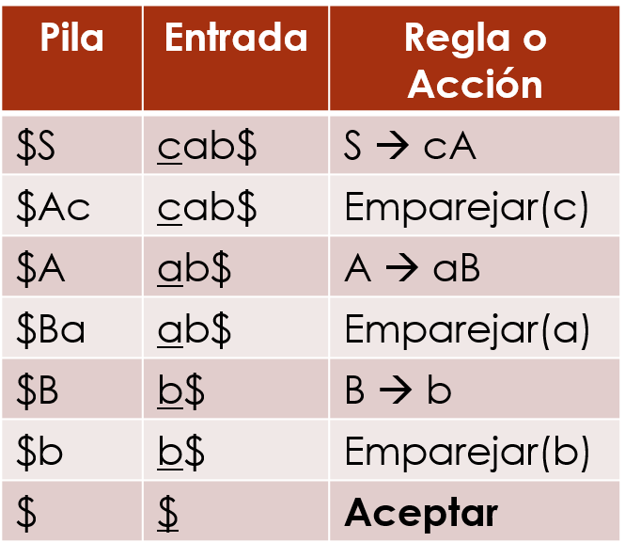
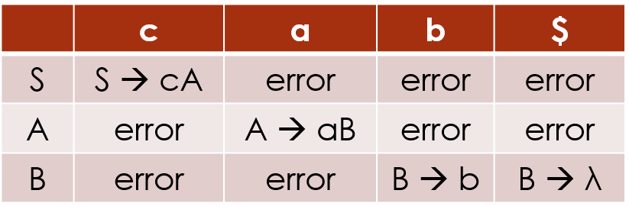

Ejercicio 2 [2 puntos]: Compruébese si la siguiente gramática es LL(1), si lo es reconozca la palabra “id;a+a;” con el analizador construido.
B → DL
D → id ; D | λ
L → S ; L | λ
S → a + a

Solución 2:
PRIM(B) = {id, a, λ}, PRIM(D) = {id, λ}, PRIM(L) = {a, λ}, PRIM(S) = {a}
SIG(B) = {$}, SIG(D) = {$, a}, SIG(L) = {$}, SIG(S) = {;}
PRED(B → DL) = {id, a, $}, PRED(D → id ; D) = {id}, PRED(D → λ) = {$, a}, PRED(L → S ; L) = {a}, PRED(L → λ) = {$}, PRED(S → a + a) = {a}
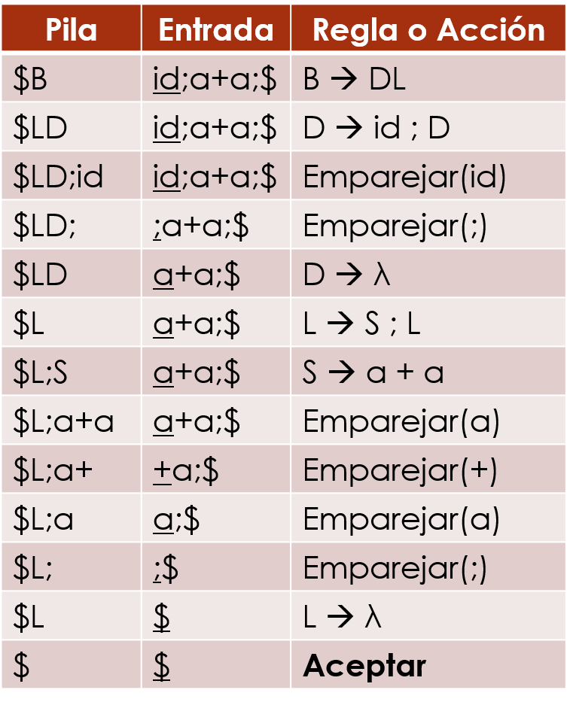
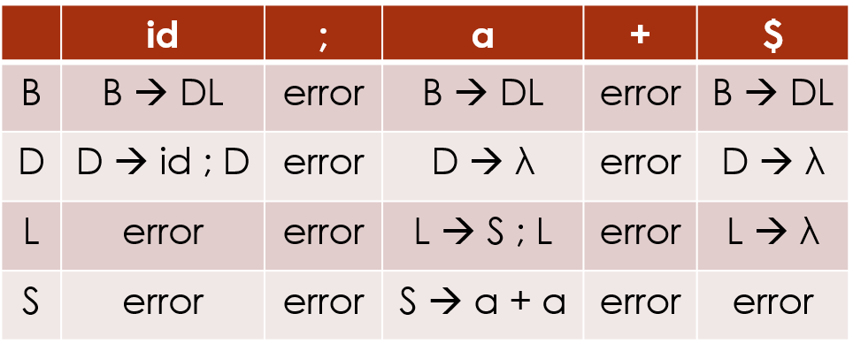

Ejercicio 3 [1 punto]: Constrúyase el Analizador Sintáctico Ascendente con retroceso a partir de la siguiente gramática. Reconozca la palabra “(6+(4*2))”.
E → (E + T) | id
T → (T * F) | id
F → id

Solución 3:

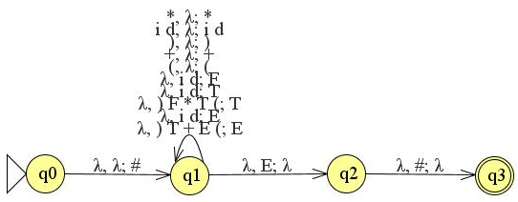

Pila | Entrada | Transición / Acción
λ | (6+(4*2)) | (q0, λ, λ)(q1, #)
# | (6+(4*2)) | DESP
#( | 6+(4*2)) | DESP
#(6 | +(4*2)) | RED E → id
#(E | +(4*2)) | DESP
#(E+ | (4*2)) | DESP
#(E+( | 4*2)) | DESP
#(E+(4 | *2)) | RED T → id
#(E+(T | *2)) | DESP
#(E+(T* | 2)) | DESP
#(E+(T*2 | )) | RED F → id
#(E+(T*F | )) | DESP
#(E+(T*F) | ) | RED T → (T*F)
#(E+T | ) | DESP
#(E+T) | λ | RED E → (E+T)
#E | λ | (q1, λ, E)(q2, λ)
# | λ | (q2, λ, #)(q3, λ)

Ejercicio 4 [2 puntos]: Diséñese una Máquina de Turing (original) que sea un contador unario de símbolos del lenguaje con alfabeto Σ = {true, false}. Es decir, se deben devolver tantos 1’s como símbolos haya en la palabra de entrada. Considerar la codificación unaria del 0 igual a la cadena vacía. Mantener la posición de la palabra de entrada, pero sustituida por marcas, y a continuación, el contador. Su computación es (q0, truefalsetruetrue) ├* (qn, XXXX1111).

Solución 4:

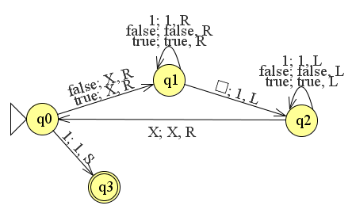

Ejercicio 5 [1 punto]: Defínase formalmente la siguiente Máquina de Turing:

Solución 5:
Г = {a, b, c, □}, Σ = {a, b, c}, b = □, Q = {q0, q1, q2, q3, q4}, q0 = q0, F = {q3}
δ(q0, (a, □, □)) = (q0, (a, a, □), (R, R, S))
δ(q0, (b, □, □)) = (q1, (b, □, b), (R, S, R))
δ(q0, (□, □, □)) = (q4, (□,□, □), (S, L, S))
δ(q1, (b, □, □)) = (q1, (b, □, b), (R, S, R))
δ(q1, (c, □, □)) = (q2, (c, □, □), (S, L, L))
δ(q2, (c, a, b)) = (q2, (c, a, b), (R, L, L))
δ(q2, (□, □, □)) = (q3, (□, □, □), (S, S, R))
δ(q4, (□, □, □)) = (q3, (□, □, □), (S, S, S))

Ejercicio 6 [1 punto]: Codifíquese la cinta de la Máquina de Turing Universal:
C_{MT} = 111

Solución 6:

q0: 0
q1: 1
□: 0
1: 1
R: 0
S: 1

* | 1 | 1 | $ | 0 | 1 | # | 0 | 1 | 0 | 1 | 0 | # | 0 | 0 | 1 | 1 | 1

Ejercicio 7 [1 punto]: Calcúlese la complejidad temporal y espacial de la Máquina de Turing del Ejercicio 6:

ENTRADA | C. ESPACIAL | C. TEMPORAL
□□□1□□□ | 2 | 2
□□□11□□□ | 3 | 3
 | n+1 | n+1

NOTA EN NÚMEROS |  |  | NOTA EN LETRAS | SELLO | FIRMA DEL DOCENTE

